**112學年度教育部技術型高級中等學校電機與電子群科中心**

**「科主任及教師專題實作先導課程暨媒體素養及素養導向教學與評量研習」**

**實施計畫**

一、目標：

(一)透過研習使科主任及教師熟悉電機與電子群科108課綱之內容。

(二)辦理專題實作先導課程研討，讓以提升教師專題實作課程授課能力。

(三)辦理媒體素養研討，讓教師瞭解108課綱科技資訊與媒體素養內涵。

(四)辦理素養導向教學評量研討，讓教師瞭解十二年國教課綱意涵，以落實108課綱。

二、辦理單位：

(一)指導單位：教育部國民及學前教育署、臺中市政府教育局。

(二)辦理單位：臺中市立臺中工業高級中等學校(電機與電子群科中心)。

三、研習日期、地點(**因應防疫請自備口罩**)：

**112年9月6日（星期三）於臺中高工第二實習大樓1樓第三會議室，人數以70人為限**。(請攜帶研習公文備用，有停車場地，敬請您配合學校規定。)

四、研習內容：如附件。

五、研習方式：講座及綜合座談。

六、報名方式：採網路線上報名，**請112年9月4日前報名**，額滿為止，逾期以棄權論，審核通過才算報名成功。完成個人線上報名之教師，請自行至報名網站查閱錄取名單。

報名網址：全國教師在職進修資訊網，**研習代碼：3978677。**

活動網址：<https://vtedu.k12ea.gov.tw/nss/s/eegc/index>（電機與電子群科中心網站）。可至臺中高工首頁，點選左側行政單位選單進入。

七、凡經各校選派參加研習之老師，敬請準時報到參加研習，全程參加研習人員，**核發研習時數8小時**。

八、附則：

(一)出席人員請惠予公差假，其往返差旅費由原服務單位按有關規定報支。

(二)為響應環保政策，請自備環保杯。

九、報名注意事項：

(一)如果您已是會員（曾線上報名過研習活動者），報名時請按照報名流程操作即可。若您未曾線上報名研習活動，請先加入會員，始可進行線上報名。

(二)本研習因名額有限，除另有規定，原則上以報名順序為核，且承辦機關所屬教師優先錄取，額滿為止。敬請各位師長留意計畫公文或網路公告之報名開放日期。惟主辦單位保有篩選報名人員之權利。

(三)若為教師研習，請勿帶學生入場以維護其他教師權益。

(四)有關當日未事先知會而遲到學員，主辦單位有權將其名額轉讓給其他教師。

(五)本研習如有其他未盡事宜，得隨時修正並上網公告。線上報名時，如有任何問題，請電洽 04-22613158分機6601 助理陳雅棻與陳鈞林。

**112學年度教育部技術型高級中等學校電機與電子群科中心**

**「科主任及教師專題實作先導課程暨媒體素養及素養導向教學與評量研習」**

**112年9月6日（星期三）於臺中高工 第二實習大樓1樓 第三會議室**

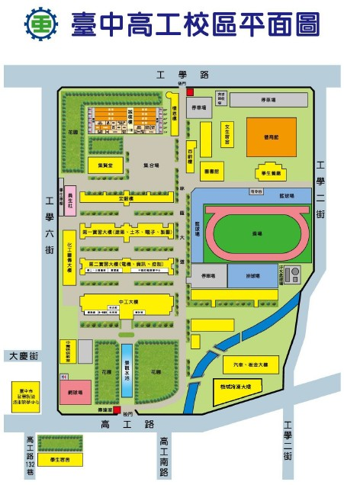

**第二實習大樓1樓**

**第三會議室**

【附件】

**112學年度教育部技術型高級中等學校電機與電子群科中心**

**「科主任及教師專題實作先導課程暨媒體素養及素養導向教學與評量研習」**

**課程表**

|  |  |  |
| --- | --- | --- |
| **112年9月6日 (星期三)** | | |
| **時 間** | **內 容** | **主持人/主講人** |
| 08:40～09:00 | 報到與認識 | 服務團隊 |
| 09:00～10:30 | 電機與電子群科  108課綱宣導 | 彰化師大  廖錦文教授 |
| 10:30～10:40 | 休息 | 服務團隊 |
| 10:40～12:10 | 媒體素養融入教學 | 中正高工  吳東儒教學組長 |
| 12:10～13:00 | 午餐 | 服務團隊 |
| 13:00～14:30 | 素養導向教學與評量 | 花蓮高工  資訊科郭德潤主任 |
| 14:30～14:40 | 休息 | 服務團隊 |
| 14:40～16:10 | 專題實作先導課程 | 成大附工  陳冠良老師 |
| 16:10~ | 賦歸 |  |